編譯方式：

Make

執行方式：

mpiexec –n [number of processes] ./hw6 [number of threads] [number of ants] [number of cities] [alpha] [beta] [Q] [evaporation]%

下面有執行範例與參數說明



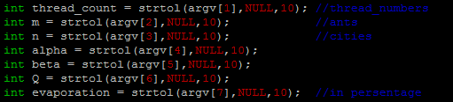

各檔案推薦參數

GR17：mpiexec –n 4 ./hw6 16 100 17 5 50 100 90

FRI26：mpiexec –n 4 ./hw6 16 100 26 5 10 100 90

DANTZIG42：mpiexec –n 4 ./hw6 16 100 42 5 10 100 90

ATT48：mpiexec –n 4 ./hw6 16 100 48 5 60 100 90

OUTPUT：

Tour_cost : [路徑長總和] from process [找到目前最佳解的processes]

[依序印出目前最佳路徑經過的點]

